**Distanční výuka od 10. 5. do 14. 5..…. 2. skupina**

**Pondělí - on-line výuka od 11,00 hodin**

**DÚ č. 30**

**ÚKOL NEPOSÍLÁŠ, PŘINESEŠ HO VYPRACOVANÝ NA PAPÍŘE DO ŠKOLY V PONDĚLÍ 17.5.**

**1) Vypočítej:**

  

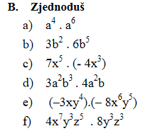 **2) Vypočítej:**

**3) Vypočítej:**

3x∙(5y + z2) =

-5a2∙(a3 - 2b) =

(x - 3)∙(x + 5) =

(3a + 5b)∙(3a - 5b) =

**4) Vypočítej obvod a obsah čtverce,** jehož strana měří 7,3 cm.

**5) Vypočítej obvod a obsah obdélníka**, jestliže jeho strany měří 36 dm a 0,6 m.

**6) Vypočítej obvod a obsah rovnostranného trojúhelníku** ABC: **a = 6 dm** a **va = 5,2 dm**.

**7) Vypočítej rovnice a udělej zkoušku:** a) x + 28 = 12 + 2x b) 